č. j. [ČIŽP/SEOTP/2020/349](about:blank)

# VÝZVA K ODKUPU VOZIDEL ĆIŽP

**1. Identifikační údaje prodávajícího**

|  |  |
| --- | --- |
| Obchodní firma nebo název / obchodní firma nebo jméno a příjmení: | **Česká inspekce životního prostředí** |
| Sídlo / místo podnikání / místo trvalého pobytu (příp. doručovací adresa): | Na Břehu 267/1a, 190 00 Praha 9 |
| IČ: | 416 93 205 |
| Osoba oprávněná jednat jménem či za zadavatele: | Ing. Erik Geuss, Ph.D., ředitel ČIŽP |

**2. Vymezení předmětu prodeje**

Předmětem prodeje je soubor 12 – ti osobních vozidel České inspekce životního prostředí (dále jen „ČIŽP“). Jedná se o vozidla, o jejichž vyřazení z evidence ČIŽP bylo rozhodnuto v souladu s příkazem č.11/2016 ministra životního prostředí. Veškerá vozidla byla pravidelně servisována a budou prodána se 4 náhradními koly a povinnou výbavou.  Odkupu je nabízen celek 12 – ti vozidel, jejichž specifikace je uvedena v příloze č. 2. Cenovou nabídku doplní kupující do přílohy č. 1 této Výzvy.

**Kupní cena:** bude uvedena včetně DPH

**3. způsob HODNOCENÍ NABÍDEK**

Základním kritériem hodnocení bude nejvyšší nabídnutá cena za soubor všech 12 – ti vozidel. Nabídky budou seřazeny podle výše nabídkové ceny v Kč včetně DPH. V případě rovnosti nejvyšších cenových nabídek bude proveden výběr nejvýhodnější nabídky losem. K losování budou přizváni dotčení účastníci. Losování proběhne tak, že se do osudí vloží lístky se jmény účastníků a vylosuje se jeden z nich. Nabídka vylosovaného účastníka bude považována za nejvýhodnější.

**4. lhůta a způsob podání nabídek**

Nabídky zadavatel požaduje v listinné podobě.

Lhůta pro podání nabídek: Datum: 30. 3. 2020 Hodina: 10:00

Adresa pro podání nabídek: Na Břehu 267/1a, 190 00 Praha 9

Obálku s nabídkou je nutno označit v souladu s pokyny uvedenými níže:

Nabídku může účastník doručit prostřednictvím držitele poštovní licence nebo osobně do podatelny po celou dobu lhůty pro podání nabídek. Nabídky se podávají v písemné formě a v řádně uzavřené obálce. Obálka musí být označena názvem „Odkup vozidel ČIŽP“ a upozorněním „NABÍDKA - NEOTEVÍRAT“.

Kontaktní osoba: Vlastimil Voborník, email: [vlastimil.vobornik@cizp.cz](file:///C:\Users\vlastimil.vobornik\AppData\Local\Microsoft\Windows\INetCache\Content.Outlook\1KF5VDMG\vlastimil.vobornik@cizp.cz)

**5. otevírání a hodnocení nabídek**

Otevírání obálek s nabídkami a jejich hodnocení proběhne bezprostředně po uplynutí lhůty pro podání nabídek. Otevírání nabídek je neveřejné. O vyhodnocení nabídek budou účastníci písemně vyrozuměni.

V rámci výběrového řízení nedochází k uzavření smlouvy, smlouva se sjednává následně a účast zájemce ve výběrovém řízení ani vybrání vhodného zájemce o koupi nezakládají pro zájemce

nárok na uzavření smlouvy nebo jiné s tím související nároky

**6. Termín možné prohlídky nabízených vozidel**

Možná prohlídka nabízených vozidel se uskuteční 19. 3. 2020 od 10h do 12h, na adrese: Spojovací 783/41, 190 00 Praha 9-Vysočany, kontaktní osoba: Stanislav Cimbura, email: [stanislav.cimbura@cizp.cz](mailto:stanislav.cimbura@cizp.cz), Tel.: 731682797

**7. přílohy**

Příloha č. 1 – Cenová nabídka za soubor vozidel určených k prodeji

Příloha č. 2 – Specifikace vozidel určených k prodeji

V Praze dne 6. 3. 2020

**Příloha č. 1** č. j. [ČIŽP/SEOTP/2020/349](about:blank)

**Cenová nabídka za soubor vozidel určených k prodeji**

|  |  |  |  |  |  |
| --- | --- | --- | --- | --- | --- |
| Poř. číslo | SPZ | Inv. číslo | Značka | Cena vč. DPH | |
| 1 | 7A0 1119 | 90112 | Škoda Fabia |  | |
| 2 | 7A0 1120 | 90114 | Škoda Fabia |  | |
| 3 | 5A5 2484 | 13008 | Hyundai Tucson |  | |
| 4 | 4A1 2691 | 77746 | Škoda Fabia |  | |
| 5 | 4A82649 | 90096 | Škoda Fabia kombi |  | |
| 6 | 9A5 6225 | 90172 | Škoda Fabia kombi |  | |
| 7 | 8A3 7853 | 96155 | Hyundai Getz |  | |
| 8 | 6A3 8292 | 90105 | Škoda Fabia kombi |  | |
| 9 | 1AJ 5337 | 90209 | Škoda Fabia kombi |  | |
| 10 | 2AI 1020 | 90218 | Škoda Fabia kombi |  | |
| 11 | 4A8 2618 | 90098 | Škoda Octavia |  | |
| 12 | 1AZ 0780 | 90264 | Škoda Fabia kombi |  | |
|  |  |  |  |  | |
| **CENA CELKEM ZA 12 VOZIDEL** | | | | | 0 | |

**Příloha č. 2** č. j. [ČIŽP/SEOTP/2020/349](about:blank)

**Specifikace vozidel určených k prodeji**

|  |  |  |
| --- | --- | --- |
| 1 |  | C:\Users\vlastimil.vobornik\Desktop\IMG_20200116_101931.jpg |
| Inv. číslo: | 90112 |
| Značka: | Škoda Fabia |
| TP,ORV: | UB 629108 |
| VIN: | TMBPC46Y474131560 |
| RZ: | 7A0 1119 |
| Rok výroby: | 2006 |
| Motor: | BA 95, 55 kW |
| Najeté km: | 117555 |
| STK: | 6. 2. 2019 |
| Klíče: | 2x originál |
| Celkový stav: | Odpovídá stáří a provozování vozidla |

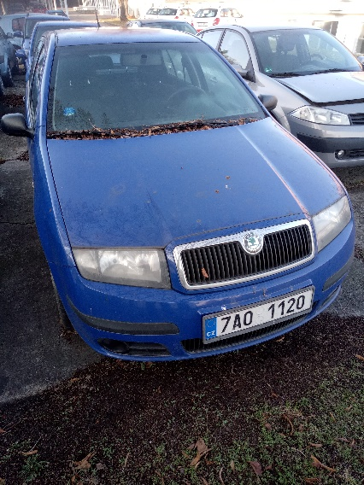

|  |  |  |
| --- | --- | --- |
| 2 |  |  |
| Inv. číslo: | 90114 |
| Značka: | Škoda Fabia |
| TP,ORV: | UB 629498 |
| VIN: | TMBPC46Y774131567 |
| RZ: | 7A0 1120 |
| Rok výroby: | 2006 |
| Motor: | BA 95, 55 kW |
| Najeté km: | 123836 |
| STK: | 11. 10. 2020 |
| Klíče: | 2x originál |
| Celkový stav: | Odpovídá stáří a provozování vozidla |

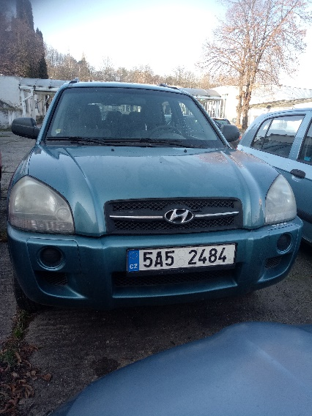

|  |  |  |
| --- | --- | --- |
| 3 |  |  |
| Inv. číslo: | 13008 |
| Značka: | Hyundai Tucson |
| TP,ORV: | BG 336994 |
| VIN: | KMHJM81BP5U241700 |
| RZ: | 5A5 2484 |
| Rok výroby: | 2005 |
| Motor: | BA 95, 104 kW |
| Najeté km: | 212317 |
| STK: | 13. 10. 2019 |
| Klíče: | 2x originál |
| Celkový stav: | Odpovídá stáří a provozování vozidla |

|  |  |  |
| --- | --- | --- |
| 4 |  | C:\Users\vlastimil.vobornik\Desktop\IMG_20200116_101858.jpg |
| Inv. číslo: | 77746 |
| Značka: | Škoda Fabia |
| TP,ORV: | BF 844059 |
| VIN: | TMBC26Y554203077 |
| RZ: | 4A1 2691 |
| Rok výroby: | 2004 |
| Motor: | BA 95, 55 kW |
| Najeté km: | 173670 |
| STK: | 6. 6. 2020 |
| Klíče: | 2x originál |
| Celkový stav: | Odpovídá stáří a provozování vozidla |

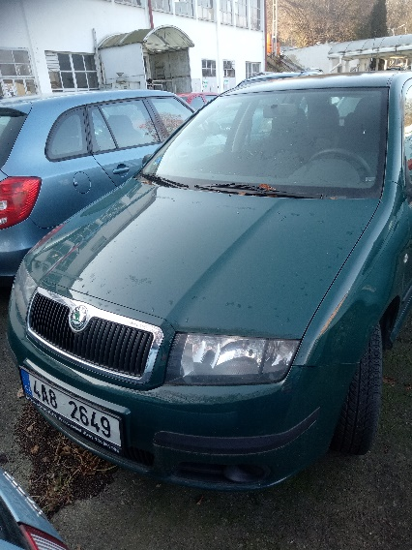

|  |  |  |
| --- | --- | --- |
| 5 |  |  |
| Inv. číslo: | 90096 |
| Značka: | Škoda Fabia Combi |
| TP,ORV: | BF 989146 |
| VIN: | TMBJC16Y654336752 |
| RZ: | 4A8 2649 |
| Rok výroby: | 2005 |
| Motor: | BA 95, 55 kW |
| Najeté km: | 145658 |
| STK: | 13. 4. 2019 |
| Klíče: | 2x originál |
| Celkový stav: | Odpovídá stáří a provozování vozidla |

|  |  |  |
| --- | --- | --- |
| 6 |  | C:\Users\vlastimil.vobornik\Desktop\IMG_20200116_101803.jpg |
| Inv. číslo: | 90172 |
| Značka: | Škoda Fabia Combi |
| TP,ORV: | UD 002974 |
| VIN: | TMBGF25J893074479 |
| RZ: | 9A5 6225 |
| Rok výroby: | 2008 |
| Motor: | MN, 59 kW |
| Najeté km: | 218901 |
| STK: | 2. 10. 2020 |
| Klíče: | 2x originál |
| Celkový stav: | Odpovídá stáří a provozování vozidla |

|  |  |  |
| --- | --- | --- |
| 7 |  | C:\Users\vlastimil.vobornik\Desktop\IMG_20200116_101830.jpg |
| Inv. číslo: | 96155 |
| Značka: | Hyundai Getz |
| TP,ORV: | UC 490482 |
| VIN: | KMHBT51VP8U744458 |
| RZ: | 8A3 7853 |
| Rok výroby: | 2007 |
| Motor: | MN, 65 kW |
| Najeté km: | 201238 |
| STK: | 5. 10. 2019 |
| Klíče: | 2x originál |
| Celkový stav: | Odpovídá stáří a provozování vozidla |

|  |  |  |
| --- | --- | --- |
| 8 |  | C:\Users\vlastimil.vobornik\Desktop\IMG_20200116_101734.jpg |
| Inv. číslo: | 90105 |
| Značka: | Škoda Fabia Combi |
| TP,ORV: | UB 239923 |
| VIN: | TMBJX46Y674019224 |
| RZ: | 6A3 8292 |
| Rok výroby: | 2006 |
| Motor: | BA 95, 59 kW |
| Najeté km: | 159781 |
| STK: | 19. 5. 2020 |
| Klíče: | 2x originál |
| Celkový stav: | Odpovídá stáří a provozování vozidla |

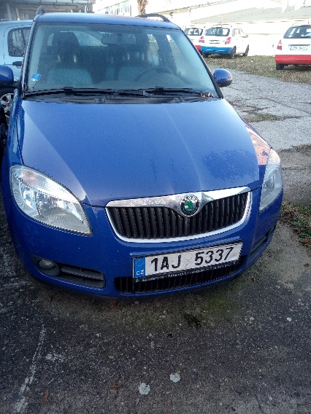

|  |  |  |
| --- | --- | --- |
| 9 |  |  |
| Inv. číslo: | 90209 |
| Značka: | Škoda Fabia Combi |
| TP,ORV: | UD 505763 |
| VIN: | TMBGC25J3A3076945 |
| RZ: | 1AJ 5337 |
| Rok výroby: | 2009 |
| Motor: | BA 95, 63 kW |
| Najeté km: | 180423 |
| STK: | 16. 10. 2019 |
| Klíče: | 2x originál |
| Celkový stav: | Odpovídá stáří a provozování vozidla |

|  |  |  |
| --- | --- | --- |
| 10 |  | C:\Users\vlastimil.vobornik\Desktop\IMG_20200116_101726.jpg |
| Inv. číslo: | 90218 |
| Značka: | Škoda Fabia Combi |
| TP,ORV: | UD 505710 |
| VIN: | TMBGC25J7A3076897 |
| RZ: | 2AI 1020 |
| Rok výroby: | 2009 |
| Motor: | BA 95, 63 kW |
| Najeté km: | 209715 |
| STK: | 3. 10. 2019 |
| Klíče: | 2x originál |
| Celkový stav: | Odpovídá stáří a provozování vozidla |

|  |  |  |
| --- | --- | --- |
| 11 |  | C:\Users\vlastimil.vobornik\Desktop\IMG_20200116_102001.jpg |
| Inv. číslo: | 90098 |
| Značka: | Škoda Octavia |
| TP,ORV: | BF 990552 |
| VIN: | TMBDX21U258808739 |
| RZ: | 4A8 2618 |
| Rok výroby: | 2005 |
| Motor: | BA 95, 75 kW |
| Najeté km: | 213690 |
| STK: | 11. 4. 2019 |
| Klíče: | 2x originál |
| Celkový stav: | Odpovídá stáří a provozování vozidla |

|  |  |  |
| --- | --- | --- |
| 12 |  | C:\Users\vlastimil.vobornik\Desktop\IMG_20200116_101316.jpg |
| Inv. číslo: | 90264 |
| Značka: | Škoda Fabia Combi |
| TP,ORV: | UE 201226 |
| VIN: | TMBJM25J5B3094805 |
| RZ: | 1AZ 0780 |
| Rok výroby: | 2010 |
| Motor: | BA 95, 63 kW |
| Najeté km: | 189843 |
| STK: | 22. 10. 2020 |
| Klíče: | 2x originál |
| Celkový stav: | Odpovídá stáří a provozování vozidla |